**MOTORHACK**



**MANUAL DE USUARIO**



Índice

Registrarse…………………………………………..1

Iniciar Sesión 2

Contraseña olvidada 2

Información e imágenes de productos……………3

Productos Disponibles……………………………...3

**Registrarse**

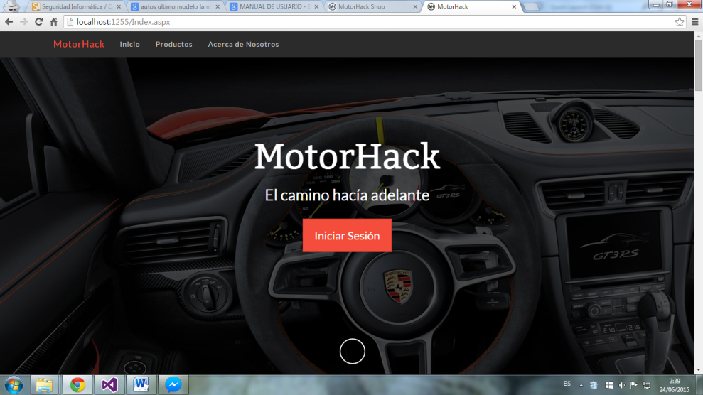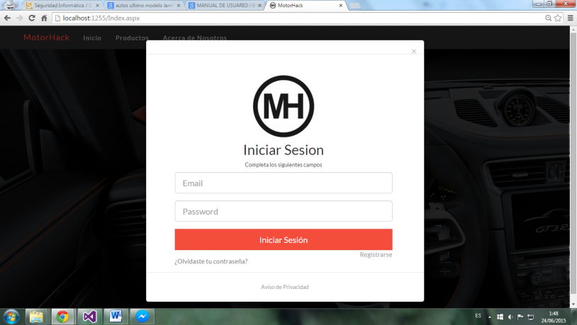Para obtener una cuenta dentro de MotorHack y acceder a comprar algún artículo de su interés, debe dar clic a Iniciar Sesión en la página principal y en seguida a Registrarse para ingresar a la ventana de registro.

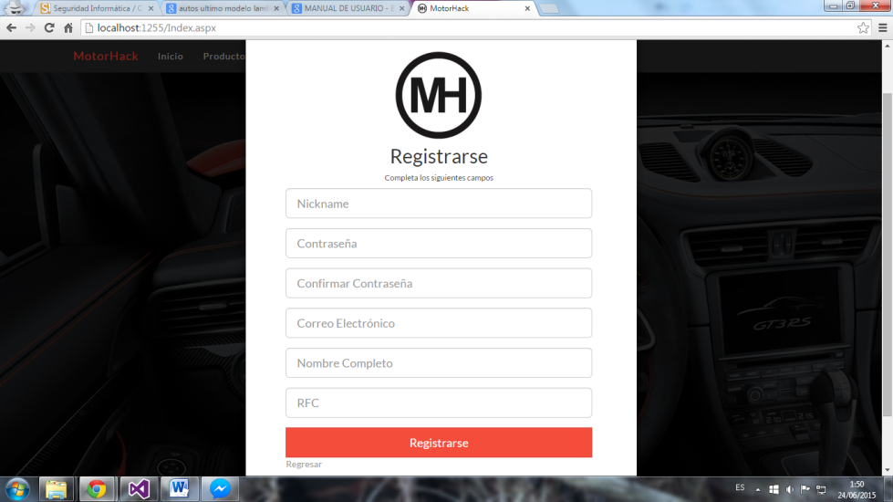

Desplegará la ventana de registrarse para que llenes los campos. No olvides que la contraseña debe tener al menos 6 caracteres y que tu RFC debe ser el correcto.

Podrás leer un poco acerca de nuestro Aviso de Privacidad.

¿Olvidaste tu contraseña?, no te preocupes más adelante te explicamos cómo recuperarla.

Cuando te registres ya podrás iniciar sesión con tu cuenta.

# 

# Iniciar Sesión

**Iniciar Sesión**

Con el registro terminado y una cuenta disponible ya es posible Iniciar Sesión dentro de MotorHack.

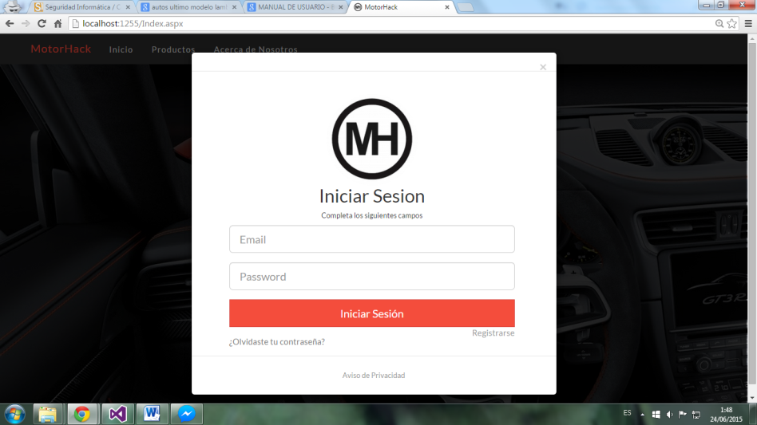**Contraseña Olvidada**

Con tu correo y contraseña correctos habrás podido Iniciar Sesión correctamente y podrás revisar la sección de productos que tenemos disponibles para ti.

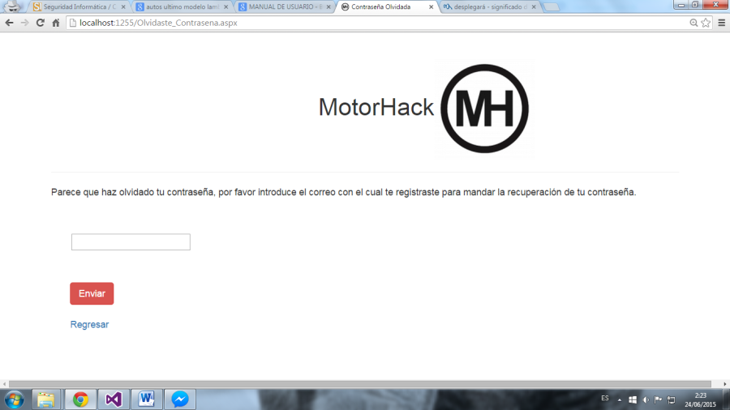**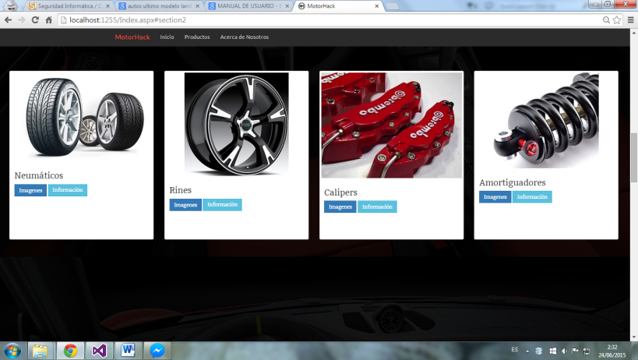Información e imágenes de productos**

**Contraseña olvidada**

Ya te registraste en MotorHack y quieres iniciar sesión pero olvidaste tu contraseña, no te preocupes tenemos la solución.

Solo necesitamos tu correo electrónico con el que te registraste para enviarte tu contraseña.

**Productos Disponibles**

En esta zona encontraras los productos que puedes comprar dentro de MotorHack.

# 

Cuando presiones el botón Ver más de cualquier artículo te redireccionará a una página donde únicamente se expondrán artículos de un mismo tipo y de diferentes marcas.

Podrás ver diversas imágenes como ejemplo del artículo deseado.

Leerás y sabrás un poco más acerca de ese artículo.